TRƯỜNG THCS PHƯỚC HIỆP
MÔN HỌC: ĐỊA LÍ 9

PHIẾU HƯỚNG DẪN HỌC SINH TỰ HỌC
VÙNG TRUNG DU MIỀN NÚI BẮC BỘ
TIẾT 19,20

KIẾN THỨC
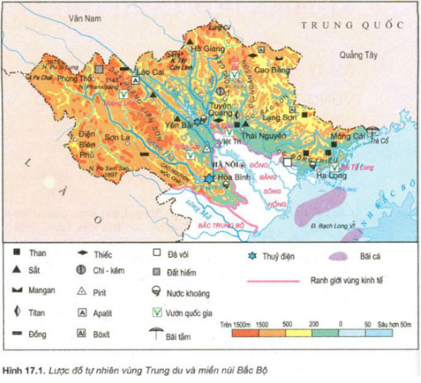
I. Vị trí địa lí và giới hạn lãnh thổ
- Diện tích :100.965 km ²
- Vị trí ở phía bắc đất nước.
+ Bắc : giáp Trung Quốc
+ Tây : giáp Thượng Lào
+ Đông Nam : giáp Vịnh Bắc Bộ
+ Nam : ĐB sông Hồng và Bắc Trung Bộ
- Chiếm 1/3 diện tích lãnh thổ cả nước.
- Dễ giao lưu với nước ngoài và trong nước, lãnh thổ giàu tiềm năng.
II. Điều kiện tự nhiên và tài nguyên thiên nhiên
- Tự nhiên phân hóa hai vùng Đông Bắc và Tây bắc .
- Địa hình cao, cắt xẻ mạnh, khí hậu có mùa đông lạnh, nhiều loại khoáng sản, trữ lượng thủy điện dồi dào.
- Thuận lợi :Tài nguyên phong phú tạo điều kiện phát triển kinh tế đa ngành.
- Khó khăn: Địa hình chia cắt phức tạp, thời tiết diễn biến thất thường, khoáng sản trữ lượng nhỏ và điều kiện khai thác phức tạp, xói mòn đất, sạt lở đất, lũ quét,….
Đặc điểm | Tây Bắc | Đông Bắc
Địa hình | - Núi cao hiểm trở, hướng Tây Bắc – Đông Nam | - Núi trung bình - thấp, núi hình cánh cung
Khí hậu | - Nhiệt đới gió mùa, mùa đông ít lạnh. | - Nhiệt đới gió mùa, có mùa đông lạnh nhất cả nước.
Sông ngòi | - Nhiều sông lớn (sông Đà) | - Dày đặc nhưng nhỏ
Khoáng sản | - Ít tài nguyên khoáng sản | - Giàu tài nguyên khoáng sản (than, sắt,..)
Thế mạnh kinh tế | - Cây công nghiệp, thủy điện, trồng rừng. | - Khai khoáng, nhiệt điện, cây công nghiệp, trồng rừng, du lịch, kinh tế biển
III. Đặc điểm dân cư xã hội
* Đặc điểm
- Đây là địa bàn cư trú của nhiều dân tộc ít người Thái, Mường, Tày, Nùng, Dao, Mông …
- Người Việt ( Kinh )cư trú ở hầu hết các địa phương
- Trình độ dân cư, xã hội có sự chênh lệch giữa Đông Bắc và Tây Bắc
- Đời sống đồng bào các dân tộc bước đầu được cải thiện nhờ công cuộc Đổi mới
* Thuận lợi
- Đồng bào dân tộc có kinh nghiệm sản xuất ( canh tác trên đất dốc, trồng cây công nghiệp, dược liệu, rau quả cận nhiệt và ôn đới … )
- Đa dạng về văn hóa …
* Khó khăn
- Trình độ văn hóa, kĩ thuật của người lao động còn hạn chế
- Đời sống người dân còn nhiều khó khăn
IV. Tình hình phát triển kinh tế
1. Công nghiệp
- Thế mạnh chủ yếu là khai thác và chế biến khoáng sản, thủy điện.
- Các ngành phát triển:
+ Khai thác khoáng sản: than , sắt ….
+ Năng lượng: Nhiệt điện ( Uông Bí 150 MW ), thủy điện ( Hòa Bình 1920MW), (Sơn La 2400 MW )…
- Các ngành khác: luyện kim ( Thái Nguyên ), cơ khí ( Hạ Long ), hóa chất ( Việt Trì ), công nghiệp nhẹ, chế biến lương thực thực phẩm.
2. Nông nghiệp
- Sản phẩm đa dạng, qui mô tập trung.
- Một số sản phẩm có giá trị: chè, hồi ..
- Là vùng nuôi nhiều trâu, lợn .
- Trồng rừng theo hướng nông lâm kết hợp.
3. Dịch vụ
- Dịch vụ thương mại, giao thông, du lịch có nhiều điều kiện phát triển.
- Thế mạnh là du lịch.
V. Các trung tâm kinh tế
Trung tâm kinh tế quan trọng của vùng: Thái Nguyên, Việt Trì, Hạ Long. Hiện nay đang được phát triển mạnh, gắn kết với ĐBSH
LUYỆN TẬP
+ Vùng có bao nhiêu tỉnh thành?
+ Tỉnh nào của vùng duy nhất giáp biển?
+ Vùng giáp với các quốc gia nào?
+ Vùng biển mà vùng tiếp giáp có tên là gì?
+ 3 dân tộc thiểu số tiêu biểu của vùng là gì?
+ Tại sao vùng có mùa đông lạnh nhất nước?
+ Con sông nào có tiềm năng thủy điện lớn nhất?
+ Hồ thuỷ điện lớn nhất của vùng?
- Tại sao, dù là vùng giàu tài nguyên nhưng Trung du và miền núi Bắc Bộ vẫn nghèo nhất nước ta, đặc biệt là Tây Bắc?
- Là học sinh, em sẽ phát triển thế nào để nâng cao chất lượng cuộc sống người dân và phát triển kinh tế bền vững ở vùng này?
VẬN DỤNG
Vẽ sơ đồ tư duy hệ thống lại kiến thức về vùng Trung du và miền núi Bắc Bộ.

